MusicMan®
PowerBank Bluetooth Soundstation BT–X16
Bedienungsanleitung
Dieses Gerät ist konform mit den Anforderungen der Normen gemäß Richtlinie R&TTE 1999/5/EG. Hier finden Sie die Konformitätserklärung: www.technaxx.de/ (in der unteren Leiste unter “Konformitätserklärung”). Vor dem ersten Gebrauch lesen Sie die Bedienungsanleitung sorgfältig durch.
Dieses Gerät verfügt über einen aufladbaren Akku. Es muss vor dem ersten Gebrauch vollständig aufgeladen werden. Schalten Sie Bluetooth-Geräte in der näheren Umgebung aus, um Funkstörungen zu vermeiden!
Telefonnummer für den technischen Service: 01805 012643 (14 Cent/Minute aus dem deutschen Festnetz und 42 Cent/Minute aus Mobilfunknetzen). Kostenfreie E-Mail: support@technaxx.de
Stellen Sie die Lautstärke nicht zu hoch ein – dies könnte zu Gehörschäden führen!
Hinweis: Laden Sie die Batterie des Gerätes alle 2 bis 3 Monate, auch wenn es nicht verwendet wird.
Besonderheiten
● Musikübertragung über Bluetooth Version 4.0 mit einer Reichweite ~10m  Ladegerät für externe mobile Geräte  Eingebautes UKW-Radio  Kabellos telefonieren über Bluetooth (Freisprechfunktion)  LED-Anzeige zeigt Betriebsstatus an  Bei eingehendem Anruf pausiert die Musikwiedergabe automatisch  Unterstützt Computer, Tablets, MP3, CD und AUX–IN  Laden Sie Ihr Gerät, während Sie Musik hören
Technische Daten
BT-Version / Reichweite |  |  | Version 4.0 / ~ 10 m (freies Feld)
Funktionen | Bluetooth, PowerBank, AUX-IN, Freisprecheinrichtung, UKW-Radio, MicroSD Karte (unterstützt MP3-Musikformat), USB Slot
PowerBank-Ausgang |  | DC 5V / 1,5A
Lautsprecherausgang |  | 2 x 5 W
Frequenzbereich |  | 90Hz – 18KHz
Stromversorgung |  | Eingebauter aufladbarer austauschbarer Lithium-Ionen 4000mAh Akku mit 3,7V
Ladezeit |  | 5 ~ 6 Stunden (Netzadapter DC 5V/2A)
Wiedergabezeit  (voll aufgeladen) |  | ~ 20 Stunden (mittlere Lautstärke)
 |  | ~ 8 Stunden (maximale Lautstärke)
 |  | 3 ~ 5 Stunden (max. Lautstärke + Laden externer Geräte)
Standby-Zeit |  | circa 2 Wochen
SNR / Lautsprecherimpedanz |  |  |  | ≦ 80 dB / 4 Ω
Speicher |  | unterstützt MicroSD Karten bis 32GB
Lautsprecher / Durchmesser |  |  | Stereo-Soundtrack / Ø 52mm, Schutzgitter für den Lautsprecherkegel (2 Front-Stereolautsprecher)
Gewicht / Maße |  | 495 g / (L) 19 x (B) 7 x (H) 7 cm
Packungsinhalt |  | MusicMan® PowerBank Bluetooth Soundstation BT–X16, AUX–IN Kabel, Micro USB zu USB Ladekabel, Netzadapter DC 5V/2A, Tasche, Bedienungsanleitung
1. Laden
Vor erster Inbetriebnahme den Akku mit dem mitgelieferten Original Micro USB-Ladekabel aufladen. Schließen Sie das eine Ende des Ladekabels an den Micro USB Anschluss (15) des Lautsprechers und das andere Ende an den USB-Anschluss Ihres PC/Notebooks oder den USB-Anschluss eines Ladegeräts an. Wenn der Lautsprecher aufgeladen wird, wechselt die rechte LED (9) zu blau und blinkt langsam. Nach vollständiger Aufladung geht die LED aus. (Wir empfehlen, den Lautsprecher während des Ladens auszuschalten, da andernfalls der Ladevorgang länger dauert.) Bei niedriger Akkuladung leuchtet die rechte LED (9), während die beiden anderen LEDs (Mitte und links) nicht leuchten. Bei mittlerer Akkuladung leuchtet die rechte LED (9) stetig, die mittlere LED (9) blinkt, und die linke LED (9) leuchtet nicht. Wenn der Akku fast vollständig geladen ist, leuchten die rechte LED (9) und die mittlere LED (9) stetig, und die linke LED (9) blinkt. Wenn der Akku vollständig geladen ist, leuchten alle drei LEDs (9) stetig. Bitte laden Sie den Lautsprecher vor der ersten Verwendung mindestens 5 ~ 6 Stunden lang auf. Hinweis: Laden Sie den Akku des Gerätes alle 2 bis 3 Monate, auch wenn es nicht verwendet wird!

2. Produktübersicht
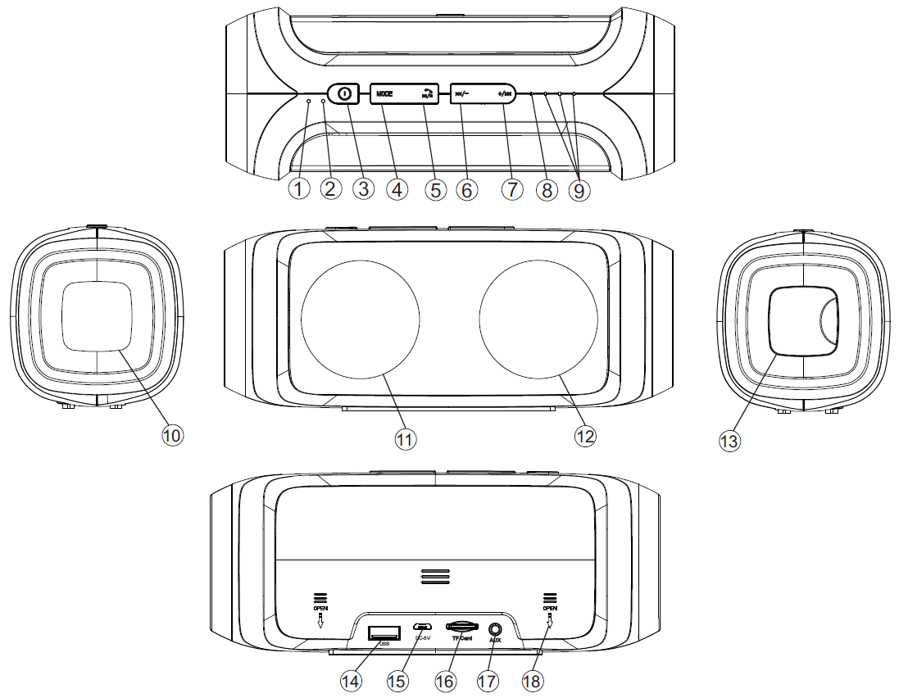

Tabelle für Produktübersicht
1 | Mikrofon
2 | Zurücksetzen |  | Um den Lautsprecher zurückzusetzen wenn er angehalten hat, drücken Sie mit einer Pinzette o.ä. hierein.
3 | Stromversorgung  EIN / AUS |  | Länger drücken, um den Lautsprecher einzuschalten, die LED wird BLAU. Wenn der Lautsprecher eingeschaltet ist, länger drücken, um ihn auszuschalten.
4 | MODE |  | Kurz drücken, um USB, MicroSD, AUX, UKW oder Bluetooth anzuwählen.
5 | Wiedergabe  Pause  Freisprech-  einrichtung |  | Kurz drücken, um Musikwiedergabe zu starten, zu pausieren oder erneut zu starten, wenn der Lautsprecher über Bluetooth mit einem anderen Bluetooth-Gerät verbunden ist. Bei Anschluss an an Smartphone kann auch ein Anruf angenommen oder beendet werden.
6 | Zurück  Lautstärke – |  | Kurz drücken, um zum vorherigen Titel zurückzukehren.  Gedrückt halten, um die Lautstärke zu reduzieren.
7 | Vorwärts  Lautstärke + |  | Kurz drücken, um zum nächsten Titel zu springen. Gedrückt halten, um die Lautstärke zu erhöhen. Wenn der Lautsprecher die maximale Lautstärke erreicht, ertönt ein „Piepton“, um anzuzeigen, dass die Lautstärke nicht weiter erhöht werden kann, und die Musikwiedergabe hält an. Nach einigen Sekunden setzt der Lautsprecher dann die Wiedergabe fort.
8 | LED  Funktions-  anzeige | (a) Grüne LED: Blinkt bei USB, MicroSD, AUX und UKW langsam, wenn der Lautsprecher Musik wiedergibt. Sie leuchtet konstant, wenn der Lautsprecher pausiert. Sie blinkt schnell, wenn das Radio automatische Suche durchführt – und sie leuchtet stetig, wenn das Radio pausiert.
8 | LED  Funktions-  anzeige | (b) Blaue LED: Blinkt im Bluetooth-Pairing-Modus schnell. Sie blinkt langsam, während der Lautsprecher Musik über Bluetooth wiedergibt. Sie leuchtet konstant, wenn der Lautsprecher pausiert.
9 | LED (Links,  Mitte, Rechts)  für Akkustatus | (a) Im PowerBank-Modus: Alle drei LEDs leuchten, wenn der Akku vollständig geladen ist; zwei LEDs leuchten bei mittlerer Akkuladung; eine LED leuchtet bei schwacher Akkuladung.
9 | LED (Links,  Mitte, Rechts)  für Akkustatus | (b) Im Lademodus: Die LEDs blinken langsam, während der Lautsprecher geladen wird. Die LEDs leuchten konstant, wenn der Lautsprecher vollständig geladen ist.
10 | Eingebauter Basslautsprecher |  |  | 11 + 12 Zwei Stereolautsprecher
13 | Eingebauter USB-Anschluss (öffnen Sie die schwarze Schutzabdeckung)
14 | Anschluss für USB-Stick |  |  | 15 Micro USB Ladeanschluss
16 | MicroSD Kartenfach |  |  | 17 AUX–IN Buchse
18 | Hintere Abdeckung | Akkuwechsel: Drücken Sie die hintere Abdeckung mit beiden Daumen in der auf der Rückseite gezeigten Pfeilrichtung. Ziehen Sie den Akku heraus und ersetzen Sie ihn durch einen neuen (gleiche Leistung, gleiche Spannung). Achten Sie auf korrekte Polarität des Akkus: (+) und (–).
3. Ein-/Ausschalten (siehe Taste 3)
(a) Lautsprecher einschalten: Taste (3) 2 bis 3 Sekunden lang drücken; ein „Piepton“ ist zu hören.

(b) Lautsprecher ausschalten: Taste (3) 2 bis 3 Sekunden lang drücken; ein „Piepton“ ist wieder zu hören.

4. Bluetooth-Pairing
Schalten Sie den Lautsprecher ein. Der Lautsprecher ist sofort im Bluetooth-Modus und die blaue LED blinkt. Schalten Sie dann Ihr mobiles Gerät ein, gehen Sie zu Einstellungen und wählen Sie Bluetooth. Nun können Sie nach dem Bluetooth-Namen des Lautsprechers suchen. Er ist „MusicMan PowerBank“. Wenn Sie den Namen gefunden haben, klicken Sie darauf.

Nach Herstellung der Bluetooth-Verbindung hören Sie einen „Piepton“ und die blaue LED am Lautsprecher leuchtet konstant. Nun können Sie mit Ihrem mobilen Gerät Musik wiedergeben, die über den Lautsprecher wiedergegeben wird. Wenn keine Verbindung zum Lautsprecher hergestellt wird, so wiederholen Sie die Bluetooth-Verbindung (wie oben beschrieben), bis Sie eine Verbindung erhalten.

5. Bluetooth-Anrufe
Vergewissern Sie sich vor Verwendung der Freisprechfunktion, dass Bluetooth angeschlossen wurde. Wenn ein Anruf eingeht, klicken Sie auf die Taste , um den Anruf über den Lautsprecher anzunehmen. Drücken Sie die Taste erneut, um den Anruf zu beenden.

6. Bluetooth-Musik
Drücken Sie die Taste MODE , um zum Bluetooth-Modus zu wechseln. Drücken Sie nach erfolgreichem Pairing die Taste einmal, um Musik von Ihrem mobilen Gerät abzuspielen. Drücken Sie die Taste erneut, um die Musikwiedergabe anzuhalten Lieder wechseln: Kurz die Taste +/ für das nächste Lied drücken, kurz die Taste /- für das vorhergehende Lied drücken. Lautstärke anpassen: Die Taste +/ gedrückt halten, um die Lautstärke zu erhöhen, die Taste /- gedrückt halten, um die Lautstärke zu reduzieren.

7. Handhabung von USB und MicroSD Karte
Drücken Sie die Taste MODE , um zum USB Modus oder MicroSD Modus zu wechseln.

(a) Stecken Sie ein USB-Stick in den USB-Anschluss (14) oder schieben Sie eine MicroSD Karte in den MicroSD Kartenfach (16). Die Musik startet dann sofort. Die grüne LED (8) blinkt langsam. Drücken Sie die Taste einmal, um die Musikwiedergabe anzuhalten und erneut, um die Musikwiedergabe fortzusetzen.
(b) Drücken Sie die Taste /- kurz, um das vorhergehende Lied zu hören. Halten Sie die Taste /- gedrückt, um die Lautstärke zu reduzieren. Drücken Sie die Taste +/ kurz, um das nächste Lied zu hören. Halten Sie die Taste +/ gedrückt, um die Lautstärke zu erhöhen. Hinweis: Das zuletzt (!) eingesteckte Medium hat Vorrang.

8. UKW-Radio Modus

Für besseren Empfang können Sie das mitgelieferte AUX-Kabel an den AUX-IN Anschluss (17) anschließen.
Drücken Sie die Taste MODE , um zum UKW-Modus zu wechseln.

(a) Die grüne LED blinkt (die Funktionstasten funktionieren noch nicht). Nun müssen Sie nach Kanälen suchen. Drücken Sie die Taste 2 bis 3 Sekunden lang, um die Kanalsuchfunktion zu starten. Die grüne LED blinkt schnell. Der Lautsprecher sucht nach verfügbaren Kanälen in Ihrer Gegend (Frequenzbereich 87,5 bis 108,0 MHz) und speichert sie automatisch.
Nach beendigter Kanalsuche gibt der Lautsprecher den zuerst gefundenen Kanal wieder. Wenn ein Kanal gefunden wurde, blinkt die grüne LED langsam.
Wenn ein Kanal empfangen wird, hören Sie den Kanal. Wenn kein Kanal empfangen wird, hören Sie ein Rauschen. Starten Sie in diesem Fall die Kanalsuchfunktion erneut.

(b) Drücken Sie die Taste /- kurz, um den vorhergehenden Kanal zu hören. Halten Sie die Taste /- gedrückt, um die Lautstärke zu reduzieren. Drücken Sie die Taste +/ kurz, um den nächsten Kanal zu hören. Halten Sie die Taste +/ gedrückt, um die Lautstärke zu erhöhen.

(c) Wenn Sie den UKW-Modus verlassen wollen, drücken Sie die Taste MODE (4) länger, um zu MicroSD Karte, USB-Stick, AUX–IN oder Bluetooth zu wechseln.

9. AUX–IN Modus (17)
Um den AUX–IN Modus zu nutzen, verbinden Sie das mitgelieferte AUX–IN Kabel (3,5mm Kabel) auf der einen Seite mit dem AUX–IN Anschluss (17) und auf der anderen Seite mit dem Audioanschluss eines Mobiltelfons, Notebook, Tablet-PC, MP3-/MP4-Player usw.

Im AUX–IN Modus können Sie Audiodateien von anderen Geräten (z.B. Computer / mobile Geräte) abspielen. Mit der Taste +/ können Sie die Lautstärke erhöhen, und mit der
Taste /- können Sie sie reduzieren. Drücken Sie die Taste kurz, um Musik wiederzugeben oder die Wiedergabe zu pausieren. Hinweis: Um den aktuellen Titel zu wechseln, müssen Sie die Tasten auf Ihrem mobilen Gerät verwenden! Die grüne LED blinkt, wenn AUX–IN angeschlossen ist.

10. Laden externer Geräte
Schließen Sie das eine Ladekabelende an den eingebauten USB-Ladeanschluss (13) und das Micro USB-Kabelende an den Ladeanschluss Ihres externen Gerätes an. Drücken Sie den EIN/AUS-Schalter (3) kurz, um das Laden zu starten.

Hinweis
(a) Laden Sie den Lautsprecher vor der ersten Verwendung mindestens 8 Stunden lang auf.

(b) Der Standardladeanschluss ist der Micro USB-Anschluss. Zum Laden von Geräten ohne einen Micro USB-Anschluss brauchen Sie einen entsprechenden Adapter.

(c) Einige Geräte können wegen Inkompatibilität nicht aufgeladen werden. Es gibt verschiedene Gründe für Inkompatibilität. In den meisten Fällen wird eine Inkompatibilität durch unterschiedliches Kabeldesign verursacht.

(d) Dieser Lautsprecher mit PowerBank-Funktion hat einen maximalen Ausgang von 1,5 A. Einige Geräte, die mehr als 1,5A verlangen, laden entweder langsam, im Schlafmodus oder gar nicht.

Wie oft kann ich mein Mobiltelefon aufladen?
Kapazität | Vollständige Ladezeit der PowerBank | iPhone 5 | Sony Z1, Z2 | Galaxy Note3 | Galaxy  S4, S5
4000 mAh | ca. 5 ~ 6 Stunden | 2 mal | 1,2 mal | 1,2 mal | 1,4 mal

Warnungen
● Wenn sich der Lautsprecher nach dem Einschalten nicht ein einschaltet, oder wenn er sich nach dem Einschalten wieder ausschaltet, so überprüfen Sie bitte, ob der Akku vollständig geladen ist. Wenn der Akku erschöpft ist, ihn aufladen und es später erneut versuchen. (Wir empfehlen, den Lautsprecher einmal pro Woche aufzuladen, wenn er längere Zeit nicht verwendet wird.)
● Laden Sie den Lautsprecher nur mit dem mitgelieferten DC Netzteil 5V/2A oder am USB-Anschluss eines PC/Notebook mit dem mitgelieferten Original Micro USB-Ladekabel. Sie können auch ein USB-Ladegerät verwenden, aber NUR (!) bis zu DC 5V. Laden Sie den Lautsprecher nicht (!) mit einer höheren Stromstärke.
● Wenn der Lautsprecher im AUX–IN Modus ist, so erhöhen Sie die Lautstärke Ihres Mobiltelefons, PCs, MP3-/MP4-Players, CD-/DVD-Players usw. nicht (!) zu stark, da es andernfalls zu einem Knall oder zu Tonstörungen kommen kann. Reduzieren Sie in diesem Fall die Lautstärke entweder auf dem Mobiltelefon, PC, MP3-/MP4-Player, CD- oder DVD-Player bzw. auf dem Lautsprecher. Der Ton normalisiert sich bald wieder.
● Wenn sich der Lautsprecher nicht mit Ihrem mobilen Gerät verbinden kann oder nach der Verbindung keine Musik wiedergegeben werden kann, so überprüfen Sie, ob Sie den korrekten PIN-Code eingegeben haben oder ob Ihr mobiles Gerät A2DP unterstützt.
● Versuchen Sie nicht, den Lautsprecher zu zerlegen, da dies zu einem Kurzschluss oder sogar Beschädigung führen kann.
● Lassen Sie den Lautsprecher nicht fallen und schütteln Sie ihn nicht. Dies kann zu einer Beschädigung der inneren Schaltplatten oder der Mechanik führen.
● Bewahren Sie den Lautsprecher in einer trockenen und ausreichend belüfteten Umgebung auf. Vermeiden Sie hohe Luftfeuchtigkeit und hohe Temperaturen. Akkus dürfen weder großer Wärme noch direktem Sonnenlicht ausgesetzt werden.
● Dieser Lautsprecher ist nicht wasserdicht. Halten Sie ihn daher von Feuchtigkeit fern.
● Halten Sie den Lautsprecher außerhalb der Reichweite von Kindern.

Sicherheits- und Entsorgungshinweise für Batterien: Kinder von Batterien fernhalten. Wenn ein Kind eine Batterie verschluckt, zum Arzt oder direkt in ein Krankenhaus gehen! Auf korrekte Polarität (+) und (–) der Batterien achten! Nie alte und neue Batterien oder verschiedene Typen zusammen verwenden. Batterien nie kurzschließen, öffnen, verformen, aufladen! Verletzungsrisiko! Batterien niemals ins Feuer werfen! Explosionsgefahr!
Hinweise zum Umweltschutz: Verpackungen sind recycelbares Rohmaterial. Alte Geräte nicht im Hausmüll entsorgen. Reinigung: Gerät vor Verschmutzung schützen (mit sauberem Tuch reinigen). Keine rauen, groben Materialien oder Lösungsmittel oder andere aggressive Reinigungsmittel verwenden. Gereinigtes Gerät gründlich abwischen. Inverkehrbringer: Technaxx Deutschland GmbH & Co.KG, Kruppstr. 105, 60388 Frankfurt a.M., Deutschland
